Studium fotodiody a fotorezistoru

Pomůcky: PC, měřící systém ISES, moduly ampérmetr a voltmetr, světelný zdroj žárovka 6V, fotorezistor WK 650, fotodioda 1PP 75, reostat 0,25 MΩ, vodiče, luxmetr.

Úkoly:
- Pomocí počítače sestrojte VA charakteristiky fotorezistoru při třech různých hodnotách osvětlení. Vysvětlete rozdíly.
- Sestrojte VA charakteristiky fotodiody pro minimální a maximální hodnotu osvětlení a pozorujte, jak se mění závěrný proud a prahové napětí. Vysvětlete.
- Sestrojte zatěžovací charakteristiku fotodiody pro maximální hodnotu osvětlení. Určete metodou aproximace elektromotorické napětí a vnitřní odpor fotodiody pro toto osvětlení.

Teoret. úvod:

Návod:
ad a) Sestavíme obvod podle schématu 1. Ampérmetr je modul ISES, rozsah 10 mA, s nulou dole. Nastavíme parametry experimentu (dobu měření 10s, vzorkovací frekvenci 100 Hz). Ve výstupních kanálech nastavíme kanál E, který používáme jako zdroj - pila pro VA, od 0V do +5V, počet period 0,95. V zobrazení nadefinujeme pouze panel č. 1, přidáme do použitých zobrazení Zobrazení typu XY (naše VA charakteristika): osa x E1(V), osa y A1(mA). Škálu souřadných os volíme jako obvykle podle nastavení ampérmetru a kanálu E (Xmin=0, Xmax=5, Ymin=0, Ymax=10). Provedeme měření pro minimální hodnotu osvětlení.
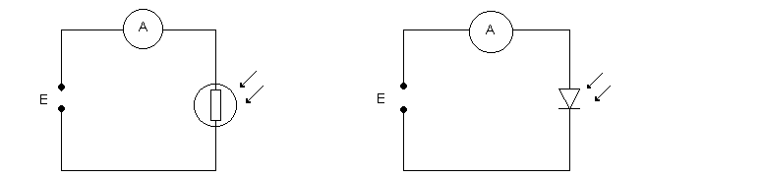
Příkazem Další měření opakujeme měření ve stejném nastavení pro vyšší hodnoty osvětlení (fotorezistor přisuneme blíže k žárovce). Takto získané tři charakteristiky buďto vytiskneme (experiment, tisk, ……..), nebo v případě dalšího (domácího) zpracovávání protokolu na počítači je výhodnější naměřený graf uložit ve formě *.bmp souboru a s tímto potom manipulovat jako s obrázkem, který bude součástí protokolu (nástroje, uložit jako bmp, zatrhnout pouze obrázek v barvách pro tisk, 100%).

obr.1 obr. 2
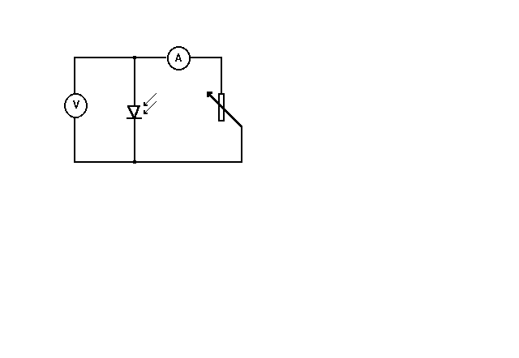ad b) Sestavíme obvod podle schématu 2, jako ampérmetr použijeme modul ISES, rozsah 10 mA s nulou uprostřed. Ve výstupních kanálech nastavíme kanál E, který používáme jako zdroj - pila pro VA, od -5V do +5V, počet period 0,95. V zobrazení zadáme pouze panel č. 1, nadefinujeme VA charakteristiku jako zobrazení typu XY: osa x E1(V), osa y A1(mA). Škálu souřadných os změníme podle změny nastavení ampérmetru a kanálu E (Xmin= -5, Xmax= 5, Ymin= -5, Ymax= 5). Provedeme měření pro minimální hodnotu osvětlení. Pak příkazem Další měření přidáme VA charakteristiku pro maximální osvětlení fotodiody. Vytiskneme, případně uložíme jako bmp pro další úpravy do protokolu.

ad c) Sestavíme obvod podle schématu 3, jako voltmetr použijeme modul ISES zapojený v kanálu D, rozsah 1V s nulou dole. Ampérmetr připojíme do kanálu A, rozsah 1 mA s nulou dole. obr. 3

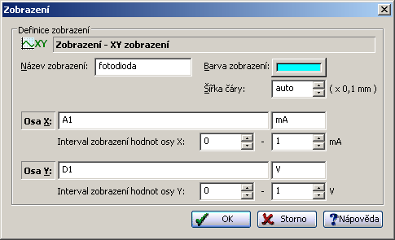V Konfiguraci měření zrušíme kanál E, protože zdroj, který sledujeme je fotodioda 1PP 75. V Zobrazení ponecháme pouze panel č.1, a nadefinujeme podle následujícího okna (chceme zatěžovací charakteristiku zdroje, tj. závislost svorkového napětí diody v závislosti na odebíraném proudu).
Samotné měření provádíme tak, že v nastaveném čase měření otáčením postupně snižujeme odpor připojeného reostatu a tím zvyšujeme zatížení zdroje (fotodiody).

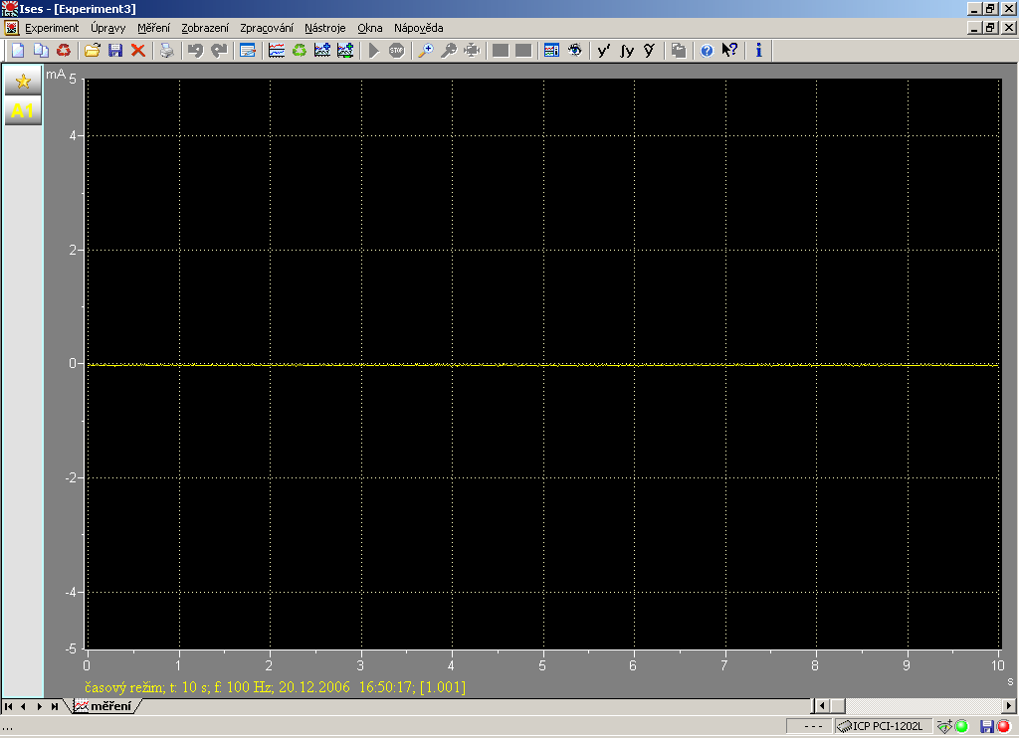
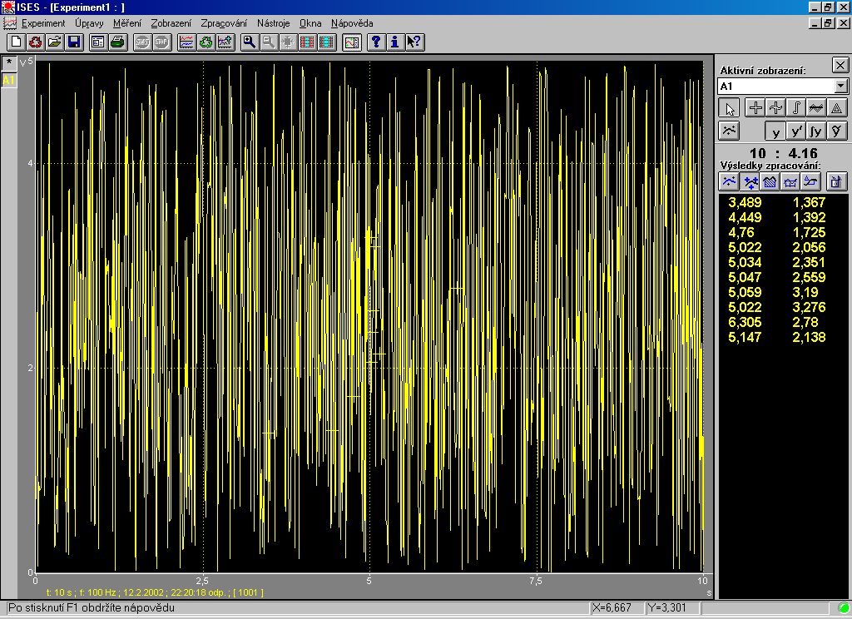
Klik na ikonu , která znamená Zpracování dat. Otevře se okno, v němž zvolíme Režim odečet hodnot. Označíme aspoň 5 bodů na zatěžovací charakteristice fotodiody. Počítač umí aproximovat, tedy proložit naměřenými hodnotami – označenými body grafu – optimální přímku. Klikneme na ikonu Vytvoření aproximace, čímž se objeví okno Nová aproximace.

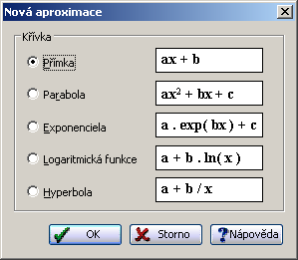

Je vybráno proložení přímkou, i když vidíme i jiné možnosti. Potvrdíme OK. Do grafu se proloží přímka a její rovnice se objeví v okně místo souřadnic. Může vypadat např. takto:
y = -0,1583x + 0,4705.
Význam číselných koeficientů plyne z porovnání Ohmova zákona pro uzavřený obvod:
U_{s} = -R_{i}I + U_{e}
Ze směrnice přímky, tj. z čísla -0,1583 určíme vnitřní odpor zdroje v příslušných jednotkách (a po vhodném zaokrouhlení!). Hodnota 0,4705 udává posunutí přímky ve svislém směru a v našem případě odpovídá (po zaokrouhlení!) elektromotorickému napětí fotodiody.
Graf vytiskneme, nebo uložíme ve formátu *.bmp pro počítačové zpracování protokolu.

Závěr:

